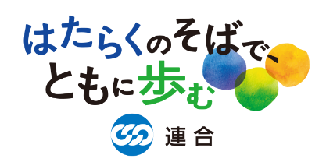2024年6月13日（木）

**「令和6年能登半島地震」**

**連合災害関連ニュース №11**

発行：連合「令和6年能登半島地震対策本部」

「令和6年能登半島地震」への支援について、「『令和6年能登半島地震』女性・子どもプロジェクト」の一環として、羽咋市社会福祉協議会に子ども用防災ヘルメットを贈呈しました。

また3月からスタートした「連合救援ボランティア」は、第12クールを迎え、珠洲市と輪島市で活動をしています。

◆「令和6年能登半島地震」女性・子どもプロジェクト

　6月12日、芳野会長、連合石川・小水事務局長、南副事務局長が羽咋市社会福祉協議会を訪問し、松田会長に子ども用防災ヘルメットを手渡しました。子ども用防災ヘルメットの贈呈は、「『令和6年能登半島地震』女性・子どもプロジェクト」（災害関連ニュースNo.7参照）の一環として取り組んだものです。

　へルメットは、放課後児童クラブで活用いただくべく、羽咋市をはじめとする市町（能登町・志賀町・輪島市・珠洲市・穴水町・羽咋市・中能登町・宝達志水町）にお贈りします。

松田会長からは、「余震が続く中、この地域はさまざまな断層があり、今後どのような地震が起きるか分からない。不安な状況が続いている。そのようなときに、子ども達の安全な避難のための防災ヘルメットをお贈りいただけたことは大変ありがたい。職員一同大変喜んでいる。これからもこうした取り組みを進めていただきたい」と謝意が述べられました。

また上記市町には、フード連合のご協力のもと、お菓子もお送りしています。各市町より、放課後児童クラブにお配りいただきました。詳細は、連合ニュースをご覧ください。

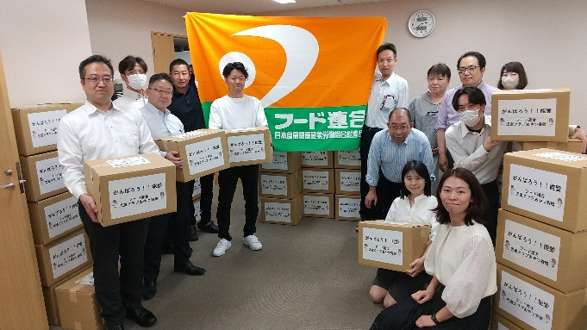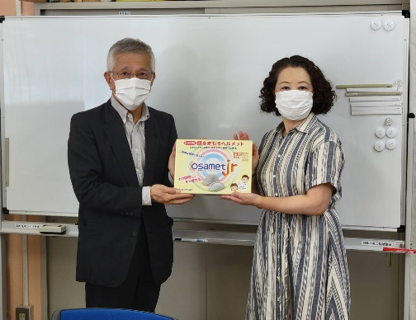

フード連合でのお菓子の梱包作業

芳野会長と松田・羽咋市社会福祉協議会会長



<https://www.jtuc-rengo.or.jp/news/news_detail.php?id=2128>

連合ニュース「能登の被災地に子ども用防災ヘルメットを贈呈」

また先日、連合本部事務局で「防犯ブザーと笛」2000個にユニオニオンのシールを貼り、現地にお届けしました。

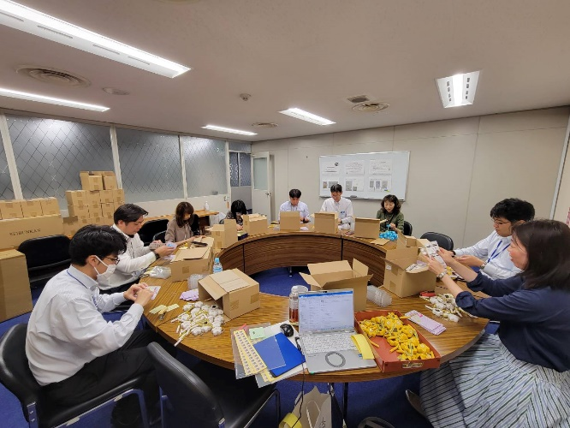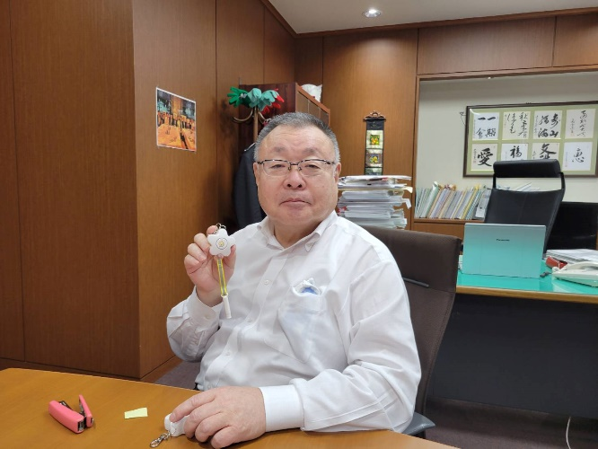

清水事務局長も一緒にシール貼り

シール貼りの様子

◆連合救援ボランティアは、延べ約1800名に！

　3月からスタートした「連合救援ボランティア」も第12クールまできました。これまでボランティアに参加してくださった組合員の方々は、延べ約1800名になりました。ボランティアは、珠洲市と輪島市に分かれて、瓦礫の撤去や家財の運び出し、ニーズ調査などを行っています。

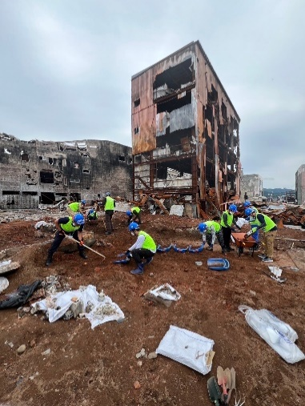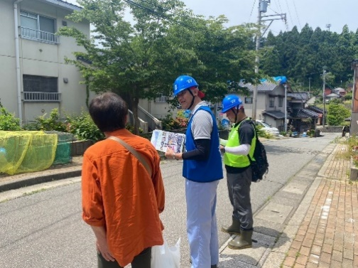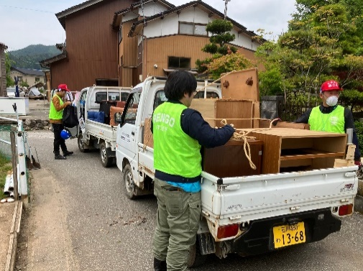

全国のみなさん、ぜひ力をお貸しください。全力で被災地を支援しましょう！

★**「令和6年能登半島地震対策本部」**事務局★

総合運動推進局・北野、連帯活動局・杉山

　電話:03-5295-0513 FAX:03-5295-0547 メール:rentai@sv.rengo-net.or.jp